ŚRODA 24.11.2021
JĘZYK POLSKI KL. VII, 24.11

Temat: Powtórzenie wiadomości o przysłówku.
Wydruku czarno-białą kartę pracy i uzupełnij ją tak, jak kolorowa.
zbiór fantastycznych 1. 1.1111opowieści l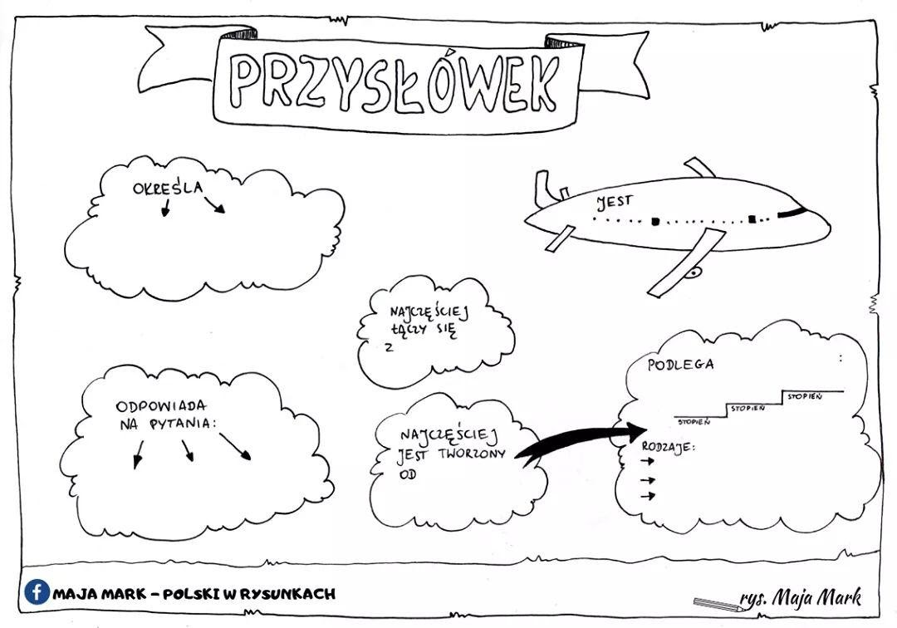3. o p3.3.ostaci czy postaciach historycznych (lub też uwwiadają 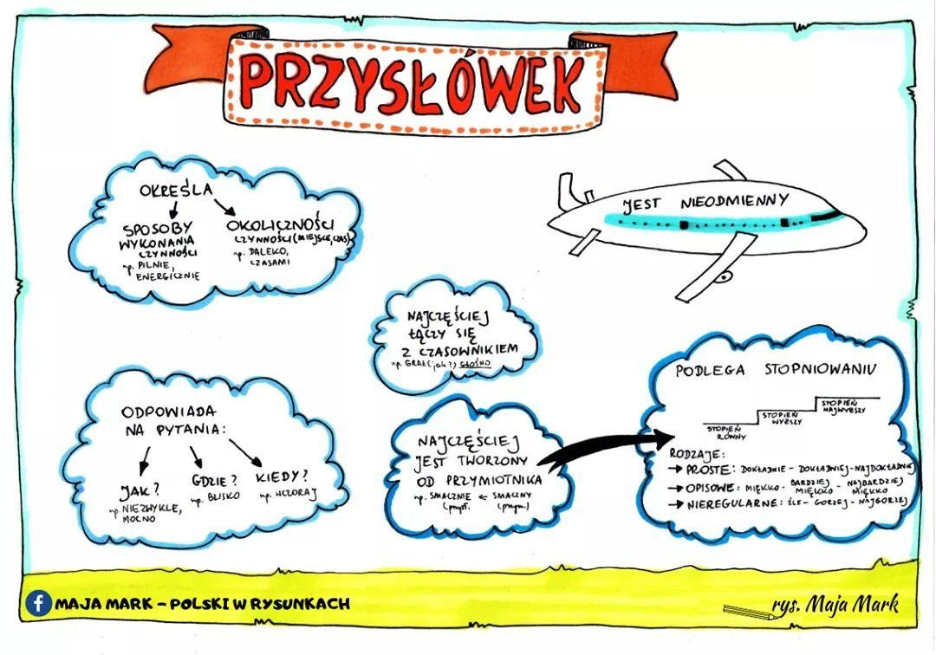2
Przysłówek –ćwiczenia
1. Do podanych czasowników dopisz odpowiednie przysłówki: szybko, ładnie, pięknie, zwinnie, dobrze, głośno.
Czytać (jak?)............................................................................
Rysować (jak?)........................................................................
Malować (jak?)........................................................................
Biegać (jak?)...........................................................................
Tańczyć (jak?).........................................................................
Pływać (jak?).........................................................................
2. Podkreśl przysłówki:

Przenigdy w ten sposób nie myślałam.
Zielona piłka poleciała bardzo daleko.
Przeciwnie niż Jolka dostałam 5 z fizyki.
Umówię się z Tobą jutro.
Latawiec znajduje się bardzo wysoko.
3. Napisz zdania z przysłówkami:
Szybko : .......................................................................................
Uroczo : .......................................................................................
Celnie : ........................................................................................
Starannie : ...................................................................................

Klasa VII N (zastępstwo za panią Angelikę Łata i panią Beatę Dębowicz)
Ćwiczenia rozwijające pamięć i logiczne myślenie. Odpowiedzi proszę przesłać na adres mailowy: surdopedagog@poczta.fm lub za pomocą aplikacji Messenger.

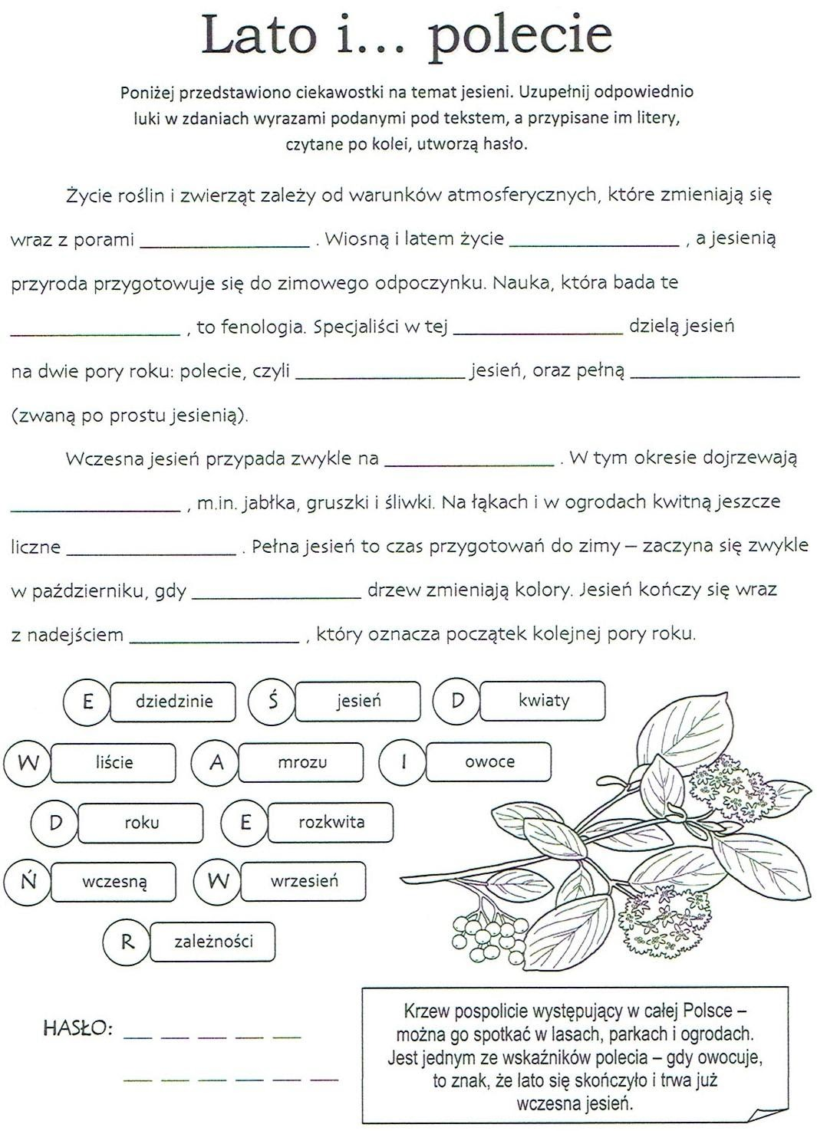
Geografia
Temat: Migracje w Polsce i w Europie.
Zapoznajcie się z tematem pod linkiem: https://zpe.gov.pl/a/migracje-ludnosciowe-zwiazane-z-polska-oraz-ich-skutki/D1A3njxp4
Zapisz notatkę do zeszytu:
1. Migracja to podróż związana ze zmianą miejsca zamieszkania.
2. Polacy wyjeżdżali z kraju z przyczyn politycznych (np. po upadku powstań) oraz ekonomicznych (np. w poszukiwaniu pracy).
3. Polacy najczęściej wyjeżdżają do bogatych państw Europy Zachodniej np. Niemcy, Wielka Brytania.
4. Do Polski przeprowadzają się Ukraińcy, Białorusini.
5. Najwięcej imigrantów spoza Europy przyjmują Niemcy, Wielka Brytania, Włochy i Hiszpania.
Widzimy się w aplikacji Teams.
Fizyka
Wpisz temat: Siły międzycząsteczkowe. Otwórz link i obejrzyj film o oddziaływaniach międzycząsteczkowych: https://www.youtube.com/watch?v=CemC7odVohw Pod tematem napisz co to są siły spójności, siły przylegania i napięcie powierzchniowe. Jeśli masz ochotę to narysuj również ilustrację jakiegoś doświadczenia z filmu.
Matematyka
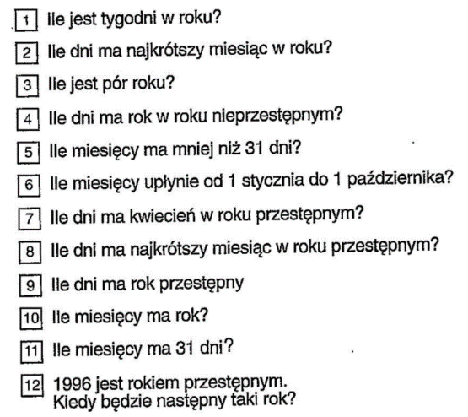
Wf
Temat 1 : Co to jest wskaźnik BMI? Jak go obliczyć? Zasady zdrowego odżywiania i stylu życia.
Posłuchaj co na temat wskaźnika BMI opowiada dietetyk :
https://www.youtube.com/watch?v=t-NatIJfvIs
Oblicz swój wskaźnik BMI i zobacz w jakiej jesteś formie:
http://www.oblicz-bmi.pl/?gclid=CjwKCAiAv_KMBhAzEiwAs-rX1LKnA65iCZ8PSSLIe75gLsvnx4bdrfmyhEc9whTn-XIK0iAb-wIvkxoClEcQAvD_BwE
Wiemy co to jest BMI wiemy jak go obliczyć ☺
To teraz przyszedł czas abyśmy dowiedzieli się o najważniejszych zasadach zdrowego stylu życia i zasad zdrowego odżywiania :
10 zasad zdrowego stylu życia:
https://www.youtube.com/watch?v=nd7cIKM-fSY&t=15s
10 zasad zdrowego odżywiania:
https://www.youtube.com/watch?v=DF4znGEcBPU

Temat 2: Przepisy gry w piłkę koszykową.
https://www.youtube.com/watch?v=CC2R2rrdVns
Mam, nadzieję że przedstawiony materiał zaciekawił Was ☺ i zaczniemy lub będziemy kontynuować zdrowy styl życia i wprowadzimy zasady zdrowego odżywiania. Jest to bardzo ważne w dzisiejszych czasach bo zdrowie jest najważniejsze ☺

WDŻ tylko dla dziewczyn
CO TO JEST GODNOŚĆ?
Godność jest tym, co odróżnia ludzi od zwierząt. Oczywiście naszym
skrzydlatym i czworonożnym przyjaciołom też należy się szacunek. I nie wolno
ich krzywdzić, czy zaniedbywać. Godność jest niezależna od płci, wieku,
pochodzenia, koloru skóry, wyznania religijnego, czy zainteresowań. Jest
bardzo trudno określić czym jest godność. Brak jest w tej kwestii definicji lub
wzorów. Tropem może być dla nas słowo „poczucie”. Po prostu czujemy, że ją mamy. Na
godność nie trzeba zasługiwać ani na nią zapracować. Swoją godność ma każdy człowiek –
także ten zraniony, skreślony przez innych, uznany
za przegranego (np. osoba uzależniona, bezdomna, czy przestępca).
Świadomość, ze mamy niezbywalną godność, sprawia, że mamy wysoką samoocenę
i pozytywny obraz samych siebie. To bardzo ważne – godność chroni nas przed ludźmi, którzy
chcieliby nas skrzywdzić lub wykorzystać. Z godności wynika prawo do życia, ochrony
zdrowia, równego traktowania i szeregu innych zasad, które są fundamentem życia we
wspólnocie i w społeczeństwie.
Czasem mówimy: „mam swoją godność”. Oznacza to tyle, co mam swój honor,
świadomość swojej godności. Ona sprawia, że umiemy o siebie zadbać i nie pozwalamy się
innym upokarzać. Nawet w kodeksie karnym znajduje się taki zapis – „naruszenie czyjejś
godności jest przestępstwem znieważenia”.
SZACUNEK DLA CIAŁA
Kiedy mamy poczucie własnej godności, nie pozwalamy się obrażać, nie zgadzamy się także
na wyzwiska, manipulowanie czy rozpowiadanie nieprawdy na nasz temat.
Szanujemy się po prostu.Ale szacunku wymaga także nasze. Wymaga ono od
nas, aby ubierać się stosownie do pogody, zdrowo się , dbać o swój sen, nie
okaleczać się i szczególnie dba o miejsca intymne.
Zagrożeniem, o którym często wspomina się w kontekście szacunku do
własnego ciała, jest seksting. Terminem tym określamy wysyłanie sms-ów,
MMS-ów czy wiadomości na komunikatorach z treściami o podtekście
seksualnym. Dziewczęta, które padły ofiarą sekstingu, przekonują, że wcale nie chciały
fotografować się w bieliźnie lub roznegliżowane i rozpowszechniać tego typu zdjęć i treści.
Robiły to jednak pod presją koleżanek lub pod naciskiem chłopaka, który im się podobał i żądał
„dowodu miłości”. Niestety w związku z upowszechnianiem smartfonów i tabletów zanikł
podziału na przestrzeń publiczną i prywatną. Wielką krzywdą jest, gdy własnością publiczną
staje się czyjeś ciało
PAMIĘTAJCIE, że obraz raz wrzucony do sieci zostaniew niej na zawsze !!!
2
O sekstingu mówimy także jeśli osoby natrętnie namawiane są do bliskości fizycznej
(przytulania, dotykania, pocałunków) lub oglądania treści pornograficznych.
Trudno jest wymienić wszystkie zachowania, które naruszają prawo intymności.
Polegajcie na sobie, na sygnałach, jakie wysyła wam ciało. Słuchajcie głosu wewnętrznego
i emocji. Nie zgadajcie się na kontynuowanie znajomości z osobą, w której towarzystwie
czujecie się nieswojo.
Komunikaty wieloznaczne bywają źródłem nieporozumień. Często chłopcy odbierają
je jako droczenie się i zachętę do bliskości fizycznej. Przykłady:
-„Nie teraz, dobrze?”,
- „Przestań, daj spokój” (komunikat wydaje się jednoznaczny, ale towarzyszy mu śmiech
i żart),
-„Nie wiem sama, czy tego chcę”.
INTYMNOŚĆ
Z godnością nierozerwalnie łączy się pojęcie intymności.
Intymność, słowo to pochodzi z łaciny i oznacza - intimus- wewnętrzny,
najgłębszy. Każdy z nas odczuwa wstyd przed nagością i zasłania miejsca
intymne częściami garderoby.
Wstyd jest bardzo ważnym mechanizmem ochronnym. Można go nazwać
nawet naszym „przyjacielem”, bo chroni nas przed utratą szacunku do samych
siebie.
Zdarzają się niestety sytuacje, kiedy ktoś łamie prawo drugiej osoby do intymności, nakłaniając
ją do robienia rzeczy, które są niewłaściwe, zawstydzają, krępują, wywołują wewnętrzny
sprzeciw.
Pamiętajcie !!! Nikt nie ma prawa tak się zachowywać!
WAŻNE: odmowa w sytuacji próby naruszenia intymności musi
stanowcza i jednoznaczna. Dotyczy to komunikatów werbalnych
(słownych) i gestów.
Komunikaty jednoznaczne należy wypowiadać stanowczo, z naciskiem, nie zostawiając
żadnego pola do domysłów. Przykłady:
- „Nie rób tego, nie życzę sobie”,
- „Lubię z tobą rozmawiać, ale nie zgadzam się na nic więcej”,
- „To mi się nie podoba, przestań”.
3
Jeśli więc ktoś dotyka was w sposób, który wam nie odpowiada (dotyczy to zwłaszcza miejsc
intymnych), pokazuje filmy i zdjęcia, których nie chcecie oglądać lub proponuje udział
w czynnościach, które was zawstydzają – NIE ZGADZAJCIE SIĘ !
Musicie wyrazić swój sprzeciw - powiedzieć głośno i stanowczo NIE i natychmiast odejdźcie
od tego człowieka oraz jak najszybciej poinformować zaufane osoby dorosłe.
Wyśmiewanie, używanie wulgarnych słów oraz agresywne zachowanie - to też łamanie
prawa do intymności.
Intymność dotyczy także naszej psychiki i obejmuje te przeżycia, których
nie chcemy ujawniać innym. Jeśli ktoś powierza nam swoje najgłębsze
skrywane uczucia, jest to dowód wielkiego zaufania, którego nie można
zawieść.
Każdy z nas powinien dbać o to, by inni szanowali naszą godność i prawo
do intymności, ale także jesteśmy moralnie zobowiązani do troski o
poszanowanie godności i intymności innych osób.
PORNOGRAFIA
To normalne, że jesteśmy ciekawi zjawisk związanych z seksualnością człowieka.
Szczególnie duże napięcie seksualne odczuwają chłopcy (jest to spowodowane wysokim
poziomem testosteronu), ale także w dorastających dziewczynach budzi się coraz większe
zainteresowanie seksualnością.
Swoje zainteresowania dobrze jest kierować pod właściwy adres. Nie powinny to być strony
pornograficzne lub filmy tego gatunku. Ukazują one bowiem nieprawdziwy obraz ludzkiej
seksualności, najczęściej jeszcze w sposób wulgarny i pełen przemocy. Obrazy tam zawarte są
pozbawione miłości, czułych i subtelnych gestów. Dlatego traktując pornografię jako źródło
wiedzy o współżyciu seksualnym, kształtuje błędny obraz zachowań seksualnych. Pornografia
jest jednym z najboleśniejszych przejawów utraty szacunku do swojego ciała
i chłopców.
Pornografię, można porównać do oglądania atlasu z trującymi grzybami., o których sądzimy,
że są jadalne. Kiedy nazbieramy muchomorów i ugotujemy je, to zawsze się okaże zgubne
w skutkach i odbije się na naszym zdrowiu fizycznym i psychicznym.
ZMIANY W MÓZGU
Oglądając zdjęcia i filmy pornograficzne można się uzależnić. Przeprowadzone badania
dowodzą, ze u osób uzależnionych od pornografii zachodzą takie
same zmiany w mózgu, jak u osób uzależnionych od narkotyków
czy alkoholu. Jak do tego dochodzi? W okresie dorastania
dochodzi do wielu zmian w organizmie oraz do intensywniejszego
zdobywania doświadczeń, także w sferze emocji. Na poziomie
mózgowym oznacza, to szybki przyrost zapisanych i utrwalonych
danych. Podobnie jak na dysku twardym komputera.
4
W mózgu mamy komórki nerwowe i kiedy są one aktywne wydzielają chemikalia
wzmacniające połączenia miedzy nimi. Na przykład, jeśli jesz coś bardzo smacznego,
to mózg wydziela dopaminę, która odpowiada między innymi za dobre samopoczucie. Jeśli
więc lubisz lody czekoladowe, twój mózg twory ścieżki neuronalne łączące lody
z przyjemnością. Gdy oglądasz pornografię, twój mózg też tworzy nowe ścieżki neuronalne.
Tak jak wszystko inne, co uzależnia, pornografia sprawia, że w mózgu wydziela się dopamina.
Jeśli kontakt z treściami pornograficzny jest częsty, wówczas dopaminy jest tak dużo, że mózg
nie daje sobie z nią rady. W rezultacie oglądający pornografię nie czuje jej „efektu” tak mocno
jak na początku. Poszukuje więc coraz silniejszych bodźców. A stąd tylko o krok do
uzależnienia, które uszkadza część mózgu zwaną korą podczołową, odpowiadającą za
myślenie, rozwiązywanie problemów i podejmowanie decyzji.
POLSKIE PRAWO
Warto wiedzieć, że polskie prawo w szczególny sposób chroni
przed pornografią dzieci i młodzież; zabronione jest
prezentowanie treści pornograficznych małoletnim, wysokie
kary grożą za jej rozpowszechnianie produkcje, a nawet samo
posiadanie materiałów pornograficznych z udziałem
małoletnich osób - do 10 lat pozbawienia wolności.
ĆWICZENIE 1. Co wiem o pornografii?
Rozwiąż poniższy tekst.
Tylko jedna odpowiedź jest prawidłowa.
1. Oglądanie pornografii:
a) jest bezpieczne,
b) może prowadzić do uzależnienia,
c) uzależnia tylko osoby poniżej 18. roku życia.
2. Materiały pornograficzne:
a) można traktować jak każdy inny film,
b) nie wywołują u odbiorcy żadnych emocji,
c) wywołują u odbiorcy silne emocje.
3. Poszukując informacji o sferze seksualnej:
a) wystarczy wpisać zapytanie do wyszukiwarki internetowej,
b) trzeba pogadać z koleżanką
c) warto szukać rzetelnej wiedzy, np. w rozmowie z rodzicami.
4. Pornografia:
a) jest obojętna dla organizmu,
b) powoduje trwałe zmiany w mózgu,
c) nie zakłóca pracy kory przedczołowej mózgu.
5
ĆWICZENIE 2. Asertywna odmowa
Zastanów się i napisz, jak zachowasz się w poniższych
sytuacjach? Przećwicz sobie, co powiesz? Co zrobisz?
Sytuacja 1
W czasie tańca na szkolnej dyskotece kolega przytula się do ciebie
zbyt mocno, w sposób dla ciebie krępujący. Co powiesz?
………………………………………………………………………………………………………...
………………………………………………………………………………………………………..

Co zrobisz?
………………………………………………………………………………………………………..
Sytuacja 2
Wracasz ze szkoły do domu. Nagle zatrzymuje się samochód. Nieznajomy kierowca proponuje, że
cię podwiezie. Co powiesz?
………………………………………………………………………………………………………..
……………………………………………………………………………………………………….
Co zrobisz?
……………………………………………………………………………………………………….
Sytuacja 3
Zauważyłaś, że koledzy z klasy podglądają dziewczyny przebierające się w szatni
na lekcję wych. fizycznego. Co powiesz?
………………………………………………………………………………………………………
………………………………………………………………………………………………………
Co zrobisz?
………………………………………………………………………………………………………
ĆWICZENIE 3. Intymność sprawą osobistą
Nie każdego wpuszczamy do swojego domu, bo nie każdy jest nam bliski. Nie należy wstydzić się, że
ma się ciało i urodę, ale nie wolno pozwolić się traktować jak towar. To ty
decydujesz, jak na ciebie popatrzą inni. Po co prowokować, skoro i tak twoja
młodość jest zauważalna? Po co ubierać prowokacyjne stroje? Sfera seksualna jest
niezwykle delikatna, łatwo naruszyć twoją godność i twoją wolność.
Uzupełniając poniższe zdania, masz możliwość zastanowienia się nad tymi
ważnymi sprawami.
6
W zachowaniu niektórych chłopców denerwuje mnie
……………………………………………………………………………………..
…………………………………………………………………………………………………………..
…………………………………………………………………………………………………………..

Jeśli ktoś wysyła ci podejrzany link, zdystansuj się ponieważ .………………………………………..
…………………………………………………………………………………………………………..
………………………………………………………………………………………………………….
Rozmawiam na Facebooku tylko ze znajomymi, gdyż.……………………………………………….
………………………………………………………………………………………………………….
………………………………………………………………………………………………………….
Nie umawiam się z ludźmi poznanymi w sieci, ponieważ …………………………………………….
…………………………………………………………………………………………………………..
…………………………………………………………………………………………………………..
Swoich danych osobowych (czy rodziny) nie podaje internetowym rozmówcom, bo …………………
…………………………………………………………………………………………………………..
…………………………………………………………………………………………………………..

